楠西區 [2016藝術進區活動] 〜 布萊梅樂隊
時間：2016年11月26日(星期六)16：30
地點：楠西國小活動中心前廣場(楠西區四維路69號) 劇團介紹：
如果……
「如果」代表著無限可能，
【如果兒童劇團】也在努力創造著所有的可能！
【如果兒童劇團】成立於2000年1月24日，
由趙自強先生領軍創團。邁入16年，已製
作過大型戲劇31齣，其餘中、小型戲劇演
出不計其數，每年演出場次超過300場；
並積極跨界與許多藝文團體合作，創造許
多小朋友難忘的童年時光，堪稱當代創作
力最旺盛的兒童表演團體！

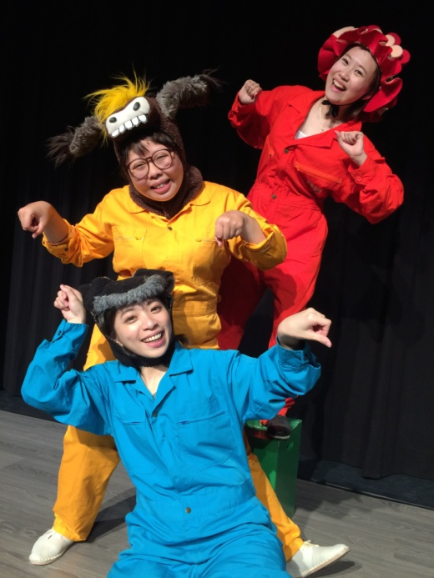
劇情大綱：
故事裡有四隻動物，驢子、狗、貓和雞都感到生活的壓力太大，他們決定組成一個樂隊到布萊梅去演出，並認為它們一定會在那裡大受歡迎，從而過上幸福的生活。
在旅行的路上遇到了好朋友們，還一起幫助了其他人，有一天，他們還幫助了一個擁有夢想的小女孩，一起打敗了壞人，並且實現夢想。雖然布萊梅樂隊從未去過布萊梅，但他們在旅途中，已經找到了他們希望得到的東西，實現了自我的價值。
